Compte Rendu TP2
Cossin Tristan

Question 1 :

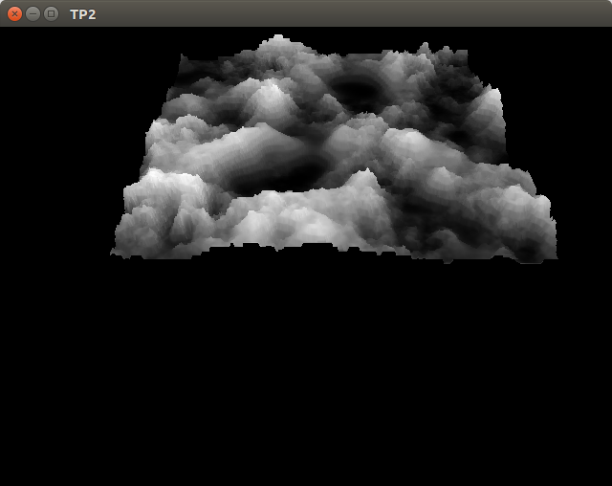
heightmap-1

heightmap-2
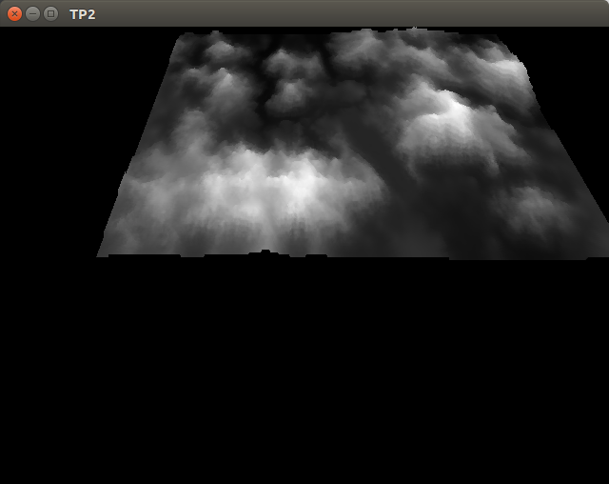

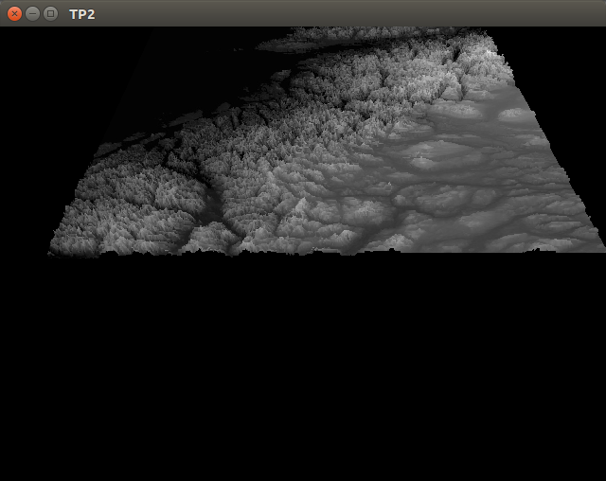
heightmap-3
Question 2 :

-Terrain sous un angle de 45 degré :
Pour cette partie, j’ai eu un peu de mal a comprendre l’approche et j’ai du demandé de l’aide à l’un de mes camarades qui m’a montré comment il avais fait. Son approche n’a pas été de modifié l’angle de la caméra comme je pensais faire mais d’incliné le terrain.

QQuaternion framing = QQuaternion::fromAxisAndAngle(QVector3D(1,0,0), -45.0);
matrix.rotate(framing);
matrix.rotate(rotation);

-Tourner la caméra à vitesse constante autour d’un axe :
Pour réussir, il fallait commencer par annulé la décélération de la caméra qui se trouve dans « timerEvent » puis ensuite on lui applique un axe autour de lequel tourner.

rotation = QQuaternion::fromAxisAndAngle(QVector3D(0.0, 0.0, 1.0), Vitesse) * rotation;

Question 3 :

-La MAJ du Terrain :
Le nombre de rafraîchissement par seconde et défini dans « initializeGL » puis c’est la fonction « timerEvent » qui se charge du rafraîchissement de la fenêtre .

-La classe Qtimer :
La classe Qtimer sert a fournir des timers pour pouvoir effectuer des actions a des temps donné comme le rafraîchissement de la fenêtre par exemple.

-Modification de la classe MainWideget :
Pour répondre à cette question, j’ai simplement ajouté un paramètre au constructeur qui prend en paramètre le nombre de rafraîchissement souhaiter pour la fenêtre.

explicit MainWidget(QWidget *parent, int frame);

Puis dans initializeGL :

timer.start(Framerate, this);

-Affichage de quatre fenêtres avec des fréquences différentes :

MainWidget widget1(nullptr, 1);
MainWidget widget10(nullptr, 10);
MainWidget widget30(nullptr, 30);
MainWidget widget100(nullptr, 100);
widget1.show();
widget10.show();
widget30.show();
widget100.show();

On peut observer que plus le framerate est élevé et plus l’image semble « fluide » tandis que la fenêtre à 1 image seconde semble de pas avancé.

-Flèche UP / Down
Pour l’implémentation des flèches, j’ai préféré utilisé les touche + et – car cela est plus facile à retenir et probablement durant un autre TP, ces touches seront attribuer à une autre fonction. J’ai utilisé la même manières que pour le TP1 pour l’implémentation.

case Qt::Key_Minus:
Pression[6] = true;
break;
case Qt::Key_Plus:
Pression[7] = true;
break;

Puis dans timerEvent:

if (Pression[6])
{
if(Vitesse > 0)
Vitesse -= 0.01;
}
if (Pression[7])
Vitesse += 0.01;

